Guía de actividades.

Actividad No 1:
Indicaciones: Debes desarrollar las siguientes actividades correspondientes al desempeño del nivel 1, enviarla en un solo archivo en Word a través de la opción correspondiente en la herramienta tareas, es importante que antes de desarrollarlas visites las fuentes de aprendizaje recomendadas al final de las actividades.
El carbono y su hibridación.
- ¿Cómo organizaría usted la estructura que forman los compuestos orgánicos para demostrar el fenómeno de concatenación?
Agrupa los siguientes compuestos según la clasificación: abiertos o cerrados, saturados o no saturada, lineal o nominal, ramificada o arborescente Homogénea:

 | CH₃-CH₂-CH₂-CH-CH₃  |  CH₃ |  | Respuesta:  Cadena abierta, saturada, ramificada, homogénea.
 | CH₂-CH  | ||  CH₂-CH |  | Respuesta:
 | NH  / \  CH₂ CH-CH₃  | |  CH₂ - CH₂ |  | Respuesta:
 | CH₃-CH=CH-CH-CH₃  |  CH₃ |  | Respuesta:
 | CH₃-CH₂-O-CH-CH₃  |  CH₃ |  | Respuesta:

- ¿Qué ejemplos podría usted encontrar para la clasificación del átomo del carbono? Formúlalas:

Carbono primario es aquel que se encuentra unido a un átomo de carbono o a cuatro elementos diferentes de él.
Carbono secundario es aquel que se encuentra enlazado a dos átomos de carbono.

Carbono terciario es aquel que se enlaza a otros tres átomos de carbono.

- Teniendo como base la siguiente tabla de grupos funcionales donde se aprecia la función , la formula general y la estructura o ejemplo y donde se resalta la presencia de algún enlace carbono-oxígeno: sencillo (C-O) o doble (C=O)

Clase o función | Formula general | Ejemplo o estructura
Acido :  Etanoico  o  ácido acético | HCH₂COOH | 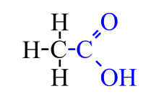
Alcohol :  propanol | CH₃CH₂CH₂OH | 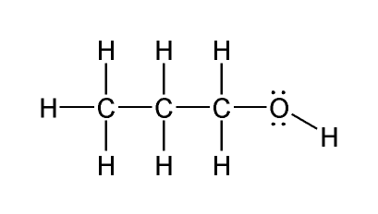
Alcohol primario  Etanol  Alcohol Etílico | CH3 - CH2 - OH | 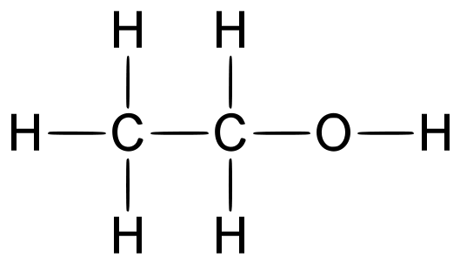

¿Cómo demostraría usted su entendimiento de los grupos funcionales en esta tabla a partir de lo antes citado? Reconstrúyela.

Clase | Grupo funcional | Ejemplo
Alcanos
alquenos
alquinos

- Dentro de la hibridación y los enlaces químicos , el carbono puede hibridarse de tres maneras distintas :
Hibridación sp^{3,} Hibridación sp² y Hibridación sp. Da 3 ejemplos de cada caso con sus respectivas explicaciones.

Actividad No 2:
Indicaciones: Debes desarrollar las siguientes actividades correspondientes al desempeño del nivel 1, enviarla en un solo archivo en Word a través de la opción correspondiente en la herramienta tareas, es importante que antes de desarrollarlas visites las fuentes de aprendizaje recomendadas al final de las actividades.

Nomenclatura de los compuestos orgánicos.
Los compuestos químicos en una época recibían el nombre de los científicos que los descubrían. Pero con el trascurrir de los tiempos eso cambio, y se llego a las siguientes conclusiones:

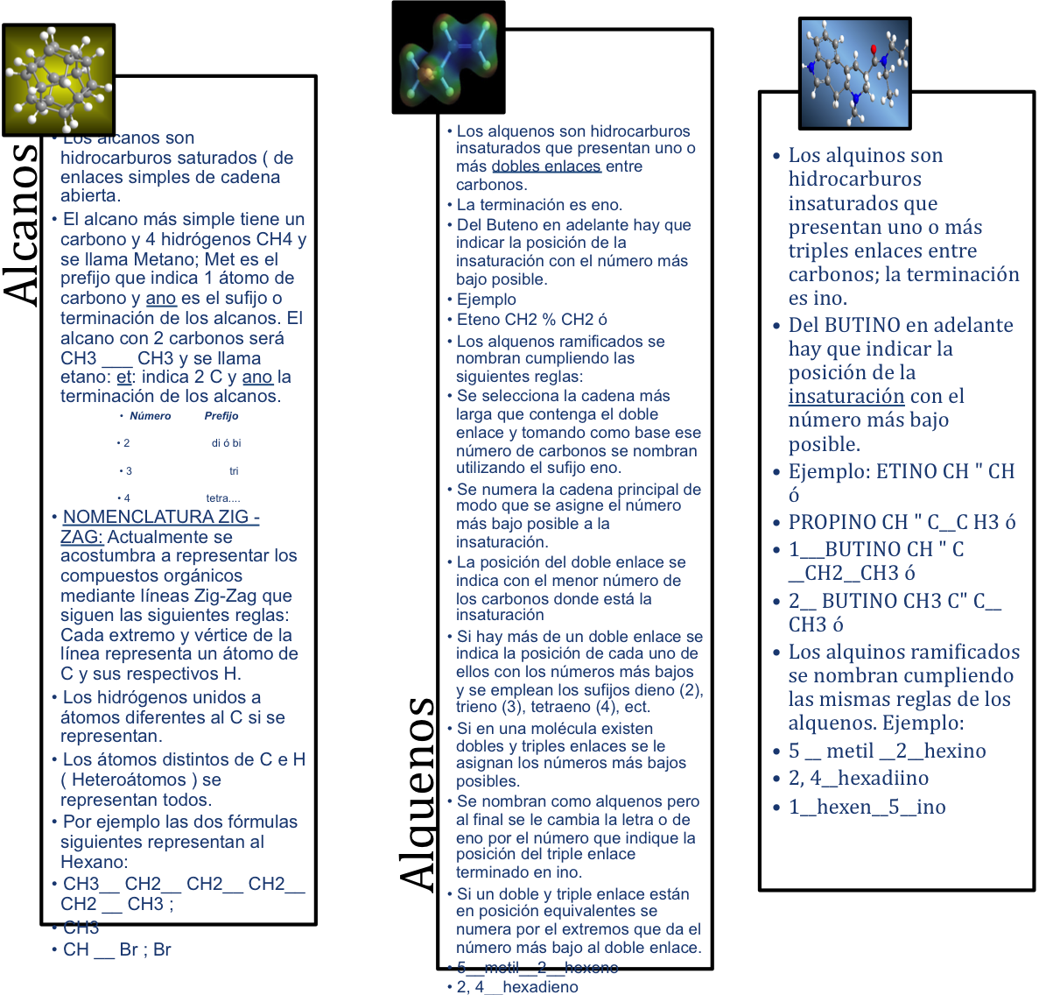

1
Teniendo presente la nomenclatura anteriores nombra cada compuesto

- Alcanos
Fórmula molecular | Nombre
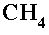
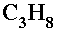
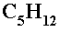
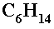
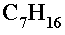
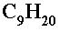

- Alquinos o alquenos: Identifica el compuesto y nómbralo.
a) | 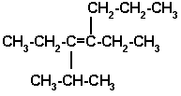 | b) | 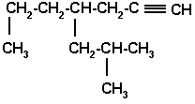
c) | 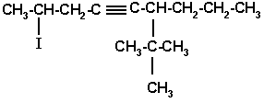 | d) | 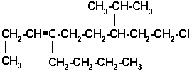
e) | 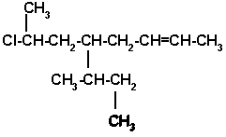 | f) | 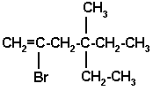

- ¿Puede elaborar la razón para establecer el nombre del compuesto? Utiliza la regla IUPAC, para alquinos.

Isomería.
La isomería consiste en que dos o más sustancias que responden a la misma fórmula molecular presentan propiedades químicas y/o físicas distintas.
Los distintos tipos de isomería se clasifican en:
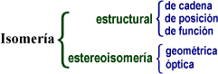
Algunos ejemplos son:
• Isomería de cadena o esqueleto : El pentano, el isopentano y el neo pentano

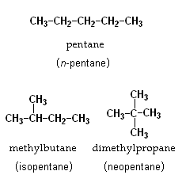
Isomería de posición: Un ejemplo simple de este tipo de isomería es la molécula del pentanol, donde e 3-pentanol.
• Isomería de grupo funcional: El ciclohexano y el 1-hexeno, que tienen la misma fórmula molecular (C6H12), pero el ciclohexano es un alcano cíclico o cicloalcano y el 1-hexeno es un alqueno.

¿Cómo usaría usted la información anterior para resolver las siguientes isomerías? Investiga.

Compuesto | Isomería | Representación
  Estructural  cadena,  posición o funcional | Estereoisomería:  geométrica óptica
C ₄ H ₁₀ (hidrocarburo)
C ₅ H ₁₀ (hidrocarburo)
C ₃ H ₇ OH (alcoholes)
C ₄ H ₉ CL (haluros de alquilo)
C ₃ H ₆ O (aldehído )
C ₂ H ₆ O (alcohol)
C ₃ H ₆ O (cetona)
C ₂ H ₆ O (éter)
C H ₃ - CH (2-butenos)
C H ₃ O (2-butenos)
(R)-Bromocloroiodometano
